Xét xử vụ sơ suất của thuyền trưởng dẫn đến va chạm giữa tàu chở hàng và tàu chở dầu, khiến 1 thuyền viên thiệt mạng
Shipping News
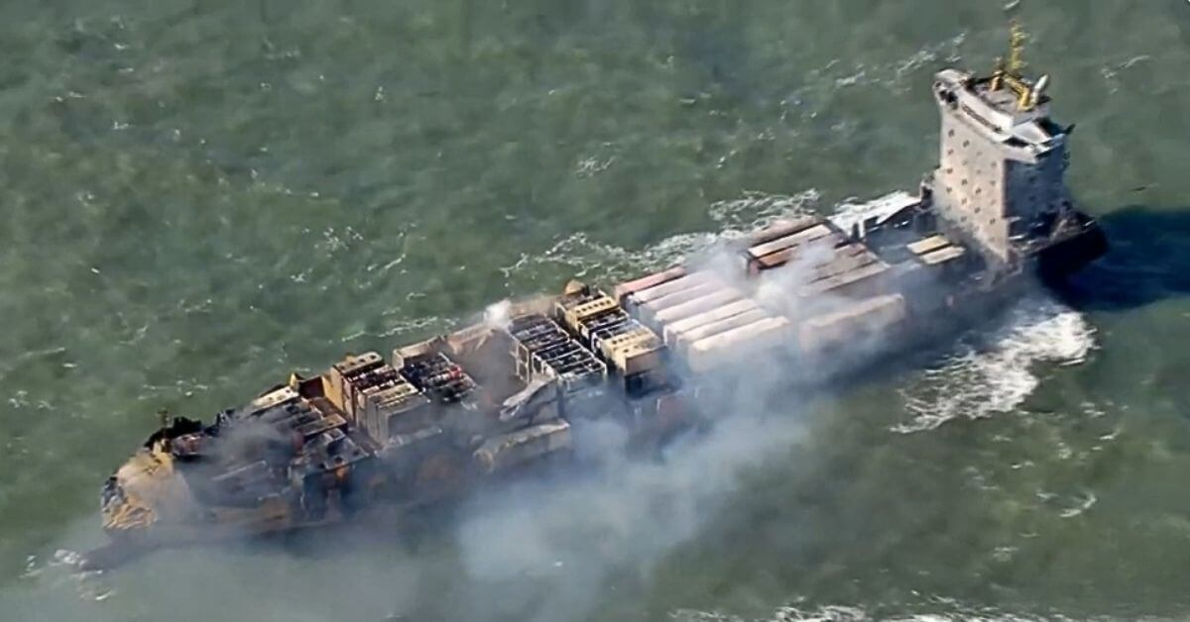
Ảnh chụp màn hình từ video YouTube do Associated Press đăng tải
Phiên tòa xét xử thuyền trưởng một tàu chở hàng bị cáo buộc gây ra vụ va chạm chết người với một tàu chở dầu của Mỹ trên Biển Bắc đã bắt đầu tại London. Các công tố viên cho biết vụ tai nạn, khiến một thuyền viên mất tích và được cho là đã tử vong, hoàn toàn có thể tránh được.
Vladimir Motin, 59 tuổi, quốc tịch Nga, là thuyền trưởng của tàu container Solong mang cờ Bồ Đào Nha khi con tàu này va chạm với tàu chở dầu đang neo là Stena Immaculate ngoài khơi bờ biển East Yorkshire vào ngày 10/3/2025.
Vụ va chạm đã gây hỏa hoạn trên cả hai con tàu và dẫn đến việc thuyền viên của tàu Solong là Mark Angelo Pernia, 38 tuổi, quốc tịch Philippines bị mất tích.
Motin đã không nhận tội đối với cáo buộc ngộ sát do sơ suất nghiêm trọng. Vụ án đang được xét xử tại Tòa án Old Bailey ở London.
Các công tố viên nói trước tòa rằng vào thời điểm xảy ra va chạm, Motin là người duy nhất trực ca trên buồng lái và đã không có hành động nào, dù có đầy đủ thông tin rõ ràng cho thấy hai con tàu đang đi trên hướng va chạm nhau.
Tòa án được nghe rằng nguy cơ va chạm đã có thể quan sát được cả trên các thiết bị hàng hải lẫn bằng mắt thường từ buồng lái trong hơn 30 phút trước khi xảy ra va chạm.
Theo phía công tố, tàu Solong đang di chuyển với tốc độ khoảng 18 hải lý/giờ khi đâm vào tàu chở dầu. Tàu Stena Immaculate khi đó đang neo chờ vào cầu ở gần cửa sông Humber.
Công tố viên cáo buộc Motin đã không đổi hướng, không giảm tốc độ, cũng như không cảnh báo cho thuyền viên của mình hoặc cho thuyền viên trên tàu chở dầu trước khi va chạm xảy ra.
Tàu Solong đang hành trình về phía Nam từ cảng Grangemouth của Scotland đến Rotterdam (Hà Lan). Con tàu chở rượu và các hàng hóa nguy hiểm, bao gồm các container chở natri xyanua rỗng nhưng chưa được làm sạch.
Trong khi đó, tàu Stena Immaculate chở hơn 220.000 thùng nhiên liệu hàng không.
Tòa án được thông báo rằng cú va chạm đã gây ra hỏa hoạn lan rộng trên cả hai con tàu. Các bồi thẩm viên đã được xem đoạn video ghi lại cảnh ngọn lửa và khói dày bốc lên sau vụ va chạm.
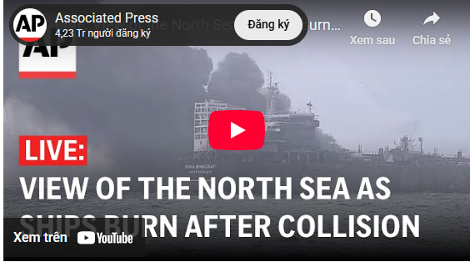
https://youtu.be/Rm0o_HnELvQ
Nguồn video: Associated Press/YouTube
Các công tố viên cũng cho biết hệ thống báo động buồng lái của tàu Solong — vốn nhằm bảo đảm luôn có người tỉnh táo trực ca — đã bị tắt và không hoạt động vào thời điểm xảy ra tai nạn.
Sau khi lên bờ tại cảng Grimsby, Motin khai với cảnh sát rằng ông đã nhìn thấy tàu chở dầu và cố gắng chuyển sang chế độ lái tay, nhưng hệ thống không phản hồi và ông đã hoảng loạn. Tuy nhiên, phía công tố cho biết không có bằng chứng nào cho thấy hệ thống lái bị trục trặc.
Tòa án cũng được biết rằng sau vụ việc, Motin đã nhắn tin cho vợ, mô tả vụ va chạm là một thảm họa và nói rằng ông sẽ bị kết tội. Trong một cuộc thẩm vấn sau đó với cảnh sát, ông nói rằng ý của mình là ông sẽ bị kết tội theo các quy định về dẫn tàu.
Các công tố viên cho rằng Motin có nghĩa vụ chăm sóc đối với thủy thủ đoàn của mình và lập luận rằng Pernia vẫn có thể còn sống nếu các biện pháp thích hợp đã được thực hiện. Thi thể của Pernia chưa được tìm thấy và anh được cho là đã tử vong.
Motin phủ nhận việc cố ý gây ra vụ va chạm.
Phiên tòa tại Old Bailey hiện vẫn đang tiếp tục và dự kiến sẽ kết thúc vào tháng tới.
-----------------------------------------

